QUIMICA

Fuente de energía: Eólica
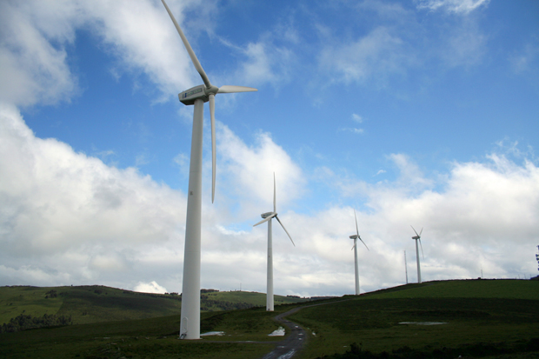

Es una fuente de energia renovable, limpia no como la no renovable que viene siendo el conbustible fosil y conbustible nuclear
aquí estan las ventajas y desventajas
Ventajas:
La energía eólica no contamina, es inagotable y frena el agotamiento de combustibles fósiles contribuyendo a evitar el cambio climático. Es una tecnología de aprovechamiento totalmente madura y puesta a punto.
Es una de las fuentes más baratas, puede competir e rentabilidad con otras fuentes energéticas tradicionales como las centrales térmicas de carbón (considerado tradicionalmente como el combustible más barato), las centrales de combustible e incluso con la energía nuclear, si se consideran los costes de reparar los daños medioambientales.
El generar energía eléctrica sin que exista un proceso de combustión o una etapa de transformación térmica supone, desde el punto de vista medioambiental, un procedimiento muy favorable por ser limpio, exento de problemas de contaminación, etc. Se suprimen radicalmente los impactos originados por los combustibles durante su extracción, transformación, transporte y combustión, lo que beneficia la atmósfera, el suelo, el agua, la fauna, la vegetación, etc.
Desventajas
El aire al ser un fluido de pequeño peso específico, implica fabricar máquinas grandes y en consecuencia caras. Su altura puede igualar a la de un edificio de diez o más plantas, en tanto que la envergadura total de sus aspas alcanza la veintena de metros, lo cual encarece su producción.
Un impacto negativo es el ruido producido por el giro del rotor, pero su efecto no es mas acusado que el generado por una instalación de tipo industrial de similar entidad, y siempre que estemos muy próximos a los molinos.
Opinión: para mi la energía eólica es muy buena tiene mas ventajas que desventajas y además, es de un recurso renovable.

